公告附表——采购计划表：

|  |  |  |  |  |  |  |  |  |  |  |
| --- | --- | --- | --- | --- | --- | --- | --- | --- | --- | --- |
| **标段** | **名称** | **内容** | **单位** | **数量** | **最高限价（折扣率）** | **项目单位** | **采购方式** | **服务期\工期** | **资金来源** | **备注** |
| 标段1-1（康巴什地区印刷类服务（涉密）） | 康巴什地区印刷类服务（涉密） | 详见明细 | 项 | 1 | 100% | 综合管理部 | 竞价采购 | 2024.01.01-2024.12.31 | 办公费、党建活动经费、安全费等其它成本费用 | 入围1家 |
| **小计** | | | | | **100%** |  |  |  |  |  |
| 标段1-2（康巴什地区印刷类服务） | 康巴什地区印刷类服务 | 详见明细 | 项 | 1 | 100% | 综合管理部 | 竞价采购 | 2024.01.01-2024.12.31 | 办公费、党建活动经费、安全费等其它成本费用 | 入围3家，原则上平均分配，使用过程中采购人可根据服务情况进行调整。在甲方指定场所设置印务点。 |
| **小计** | | | | | **100%** |  |  |  |  |  |
| 标段2（达旗地区印刷类服务） | 达旗地区印刷类服务 | 详见明细 | 项 | 1 | 100% | 综合管理部 | 竞价采购 | 2024.01.01-2024.12.31 | 办公费、党建活动经费、安全费等其它成本费用 | 入围3家，原则上平均分配，使用过程中采购人可根据服务情况进行调整。 |
| **小计** | | | | | **100%** |  |  |  |  |  |
| 标段3（东胜地区印刷类服务） | 东胜地区印刷类服务 | 详见明细 | 项 | 1 | 100% | 综合管理部 | 竞价采购 | 2024.01.01-2024.12.31 | 办公费、党建活动经费、安全费等其它成本费用 | 入围3家，原则上平均分配，使用过程中采购人可根据服务情况进行调整。 |
| **小计** | | | | | **100%** |  |  |  |  |  |
| 标段4（伊金霍洛旗地区印刷类服务） | 伊金霍洛旗地区印刷类服务 | 详见明细 | 项 | 1 | 100% | 综合管理部 | 竞价采购 | 2024.01.01-2024.12.31 | 办公费、党建活动经费、安全费等其它成本费用 | 入围3家，原则上平均分配，使用过程中采购人可根据服务情况进行调整。 |
| **小计** | | | | | **100%** |  |  |  |  |  |
| 标段5（鄂托克旗地区(除棋盘井)印刷类服务） | 鄂托克旗地区(除棋盘井)印刷类服务 | 详见明细 | 项 | 1 | 100% | 综合管理部 | 竞价采购 | 2024.01.01-2024.12.31 | 办公费、党建活动经费、安全费等其它成本费用 | 入围3家，原则上平均分配，使用过程中采购人可根据服务情况进行调整。 |
| **小计** | | | | | **100%** |  |  |  |  |  |
| 标段6（乌审旗地区印类服务） | 乌审旗地区印类服务 | 详见明细 | 项 | 1 | 100% | 综合管理部 | 竞价采购 | 2024.01.01-2024.12.31 | 办公费、党建活动经费、安全费等其它成本费用 | 入围2家，原则上平均分配，使用过程中采购人可根据服务情况进行调整。 |
| **小计** | | | | | **100%** |  |  |  |  |  |
| 标段7（棋盘井地区印刷类服务） | 棋盘井地区印刷类服务 | 详见明细 | 项 | 1 | 100% | 综合管理部 | 竞价采购 | 2024.01.01-2024.12.31 | 办公费、党建活动经费、安全费等其它成本费用 | 入围2家，原则上平均分配，使用过程中采购人可根据服务情况进行调整。 |
| **小计** | | | | | **100%** |  |  |  |  |  |
| 标段8（鄂托克前旗地区印刷类服务） | 鄂托克前旗地区印刷类服务 | 详见明细 | 项 | 1 | 100% | 综合管理部 | 竞价采购 | 2024.01.01-2024.12.31 | 办公费、党建活动经费、安全费等其它成本费用 | 入围2家，原则上平均分配，使用过程中采购人可根据服务情况进行调整。 |
| **小计** | | | | | **100%** |  |  |  |  |  |
| 标段9（杭锦旗地区印刷类服务） | 杭锦旗地区印刷类服务 | 详见明细 | 项 | 1 | 100% | 综合管理部 | 竞价采购 | 2024.01.01-2024.12.31 | 办公费、党建活动经费、安全费等其它成本费用 | 入围3家，原则上平均分配，使用过程中采购人可根据服务情况进行调整。 |
| **小计** | | | | | **100%** |  |  |  |  |  |

**标段1-1《印刷类服务招标单价需求明细表》：**

|  |  |  |  |  |  |  |  |  |
| --- | --- | --- | --- | --- | --- | --- | --- | --- |
| **序号** | **名称** | **规格** | **单位** | **数量** | **单价(预算.元)** | **合计(预算.元)** | **项目单位** | **备注** |
| 1 | 黑白打印（普通纸张） | A4，≤1000张 | 张 | 1 | 0.4 | 0.4 | 综合管理部 |  |
| 2 | 黑白打印（铜版纸张） | A4，≤1000张 | 张 | 1 | 1.8 | 1.8 | 综合管理部 |  |
| 3 | 黑白打印（普通纸张） | A3，≤1000张 | 张 | 1 | 1 | 1 | 综合管理部 |  |
| 4 | 彩色打印（铜版纸张） | A3，≤1000张 | 张 | 1 | 10 | 10 | 综合管理部 |  |
| 5 | 彩色打印（普通纸张） | A4，≤1000张 | 张 | 1 | 1.8 | 1.8 | 综合管理部 |  |
| 6 | 彩色打印（铜版纸张） | A4，≤1000张 | 张 | 1 | 6 | 6 | 综合管理部 |  |
| 7 | 黑白复印（普通纸张） | A4，≤1000张 | 张 | 1 | 0.5 | 0.5 | 综合管理部 |  |
| 8 | 黑白复印（铜版纸张） | A4，≤1000张 | 张 | 1 | 0.8 | 0.8 | 综合管理部 |  |
| 9 | 黑白复印（普通纸张） | A3，≤1000张 | 张 | 1 | 1 | 1 | 综合管理部 |  |
| 10 | 黑白复印（铜版纸张） | A3，≤1000张 | 张 | 1 | 1.8 | 1.8 | 综合管理部 |  |
| 11 | 彩色复印（普通纸张） | A4，≤1000张 | 张 | 1 | 1.8 | 1.8 | 综合管理部 |  |
| 12 | 彩色复印（铜版纸张） | A4，≤1000张 | 张 | 1 | 3.8 | 3.8 | 综合管理部 |  |
| 13 | 黑白打印（普通纸张） | A4，＞1000张 | 张 | 1 | 0.32 | 0.32 | 综合管理部 |  |
| 14 | 黑白打印（铜版纸张） | A4，＞1000张 | 张 | 1 | 1.44 | 1.44 | 综合管理部 |  |
| 15 | 黑白打印（普通纸张） | A3，＞1000张 | 张 | 1 | 0.8 | 0.8 | 综合管理部 |  |
| 16 | 彩色打印（铜版纸张） | A3，＞1000张 | 张 | 1 | 8 | 8 | 综合管理部 |  |
| 17 | 彩色打印（普通纸张） | A4，＞1000张 | 张 | 1 | 1.44 | 1.44 | 综合管理部 |  |
| 18 | 彩色打印（铜版纸张） | A4，＞1000张 | 张 | 1 | 4.8 | 4.8 | 综合管理部 |  |
| 19 | 黑白复印（普通纸张） | A4，＞1000张 | 张 | 1 | 0.4 | 0.4 | 综合管理部 |  |
| 20 | 黑白复印（铜版纸张） | A4，＞1000张 | 张 | 1 | 0.64 | 0.64 | 综合管理部 |  |
| 21 | 黑白复印（普通纸张） | A3，＞1000张 | 张 | 1 | 0.8 | 0.8 | 综合管理部 |  |
| 22 | 黑白复印（铜版纸张） | A3，＞1000张 | 张 | 1 | 1.44 | 1.44 | 综合管理部 |  |
| 23 | 彩色复印（普通纸张） | A4，＞1000张 | 张 | 1 | 1.44 | 1.44 | 综合管理部 |  |
| 24 | 彩色复印（铜版纸张） | A4，＞1000张 | 张 | 1 | 3.04 | 3.04 | 综合管理部 |  |
| 25 | 汉文文字排版 | A4 | 页（单面） | 1 | 8 | 8 | 综合管理部 |  |
| 26 | 汉文表格排版 | A4 | 页（单面） | 1 | 15 | 15 | 综合管理部 |  |
| 27 | 覆膜 | A3 | 页（单面） | 1 | 2 | 2 | 综合管理部 |  |
| 28 | 裹皮装订 | A4 | 册 | 1 | 5 | 5 | 综合管理部 |  |
| 29 | 骑马订 | A4 | 册 | 1 | 3 | 3 | 综合管理部 |  |
| 30 | 无线胶订 | A4 | 册 | 1 | 5 | 5 | 综合管理部 |  |
| 31 | 彩色复印（普通纸张） | A3，≤1000张 | 张 | 1 | 5.5 | 5.5 | 综合管理部 |  |
| 32 | 彩色复印（普通纸张） | A3，＞1000张 | 张 | 1 | 4.4 | 4.4 | 综合管理部 |  |
| 33 | 封面制作 | A4 | 套 | 1 | 9.5 | 9.5 | 综合管理部 |  |
| 34 | 红头纸 | A4 | 张 | 1 | 1 | 1 | 综合管理部 |  |
| 35 | 塑封 | A4 | 张 | 1 | 7 | 7 | 综合管理部 |  |
| 36 | 塑封 | A3 | 张 | 1 | 12 | 12 | 综合管理部 |  |
| 37 | 彩页设计 | A4 | 张 | 1 | 25 | 25 | 综合管理部 |  |
| 38 | 皮纹纸打印封皮胶装 | A3 | 本 | 1 | 20 | 20 | 综合管理部 |  |
| 39 | 铜版纸彩色打印封皮胶装 | A3 | 本 | 1 | 25 | 25 | 综合管理部 |  |
| 40 | 刻录光盘 |  | 张 | 1 | 15 | 15 | 综合管理部 |  |
| 41 | 文件扫描 | A4 | 页 | 1 | 0.6 | 0.6 | 综合管理部 |  |
| **注：结算价格=本表内明细预算单价*报价折扣率** | | | | | | | | |

**标段1-2至标段9《印刷类服务招标单价需求明细表》：**

|  |  |  |  |  |  |  |  |  |
| --- | --- | --- | --- | --- | --- | --- | --- | --- |
| **序号** | **名称** | **规格** | **单位** | **数量** | **单价(预算.元)** | **合计(预算.元)** | **项目单位** | **备注** |
| 1 | 黑白打印（普通纸张） | A4，≤1000张 | 张 | 1 | 0.4 | 0.4 | 综合管理部 |  |
| 2 | 黑白打印（铜版纸张） | A4，≤1000张 | 张 | 1 | 1.8 | 1.8 | 综合管理部 |  |
| 3 | 黑白打印（普通纸张） | A3，≤1000张 | 张 | 1 | 1 | 1 | 综合管理部 |  |
| 4 | 彩色打印（铜版纸张） | A3，≤1000张 | 张 | 1 | 10 | 10 | 综合管理部 |  |
| 5 | 彩色打印（普通纸张） | A4，≤1000张 | 张 | 1 | 1.8 | 1.8 | 综合管理部 |  |
| 6 | 彩色打印（铜版纸张） | A4，≤1000张 | 张 | 1 | 6 | 6 | 综合管理部 |  |
| 7 | 黑白复印（普通纸张） | A4，≤1000张 | 张 | 1 | 0.5 | 0.5 | 综合管理部 |  |
| 8 | 黑白复印（铜版纸张） | A4，≤1000张 | 张 | 1 | 0.8 | 0.8 | 综合管理部 |  |
| 9 | 黑白复印（普通纸张） | A3，≤1000张 | 张 | 1 | 1 | 1 | 综合管理部 |  |
| 10 | 黑白复印（铜版纸张） | A3，≤1000张 | 张 | 1 | 1.8 | 1.8 | 综合管理部 |  |
| 11 | 彩色复印（普通纸张） | A4，≤1000张 | 张 | 1 | 1.8 | 1.8 | 综合管理部 |  |
| 12 | 彩色复印（铜版纸张） | A4，≤1000张 | 张 | 1 | 3.8 | 3.8 | 综合管理部 |  |
| 13 | 黑白打印（普通纸张） | A4，＞1000张 | 张 | 1 | 0.32 | 0.32 | 综合管理部 |  |
| 14 | 黑白打印（铜版纸张） | A4，＞1000张 | 张 | 1 | 1.44 | 1.44 | 综合管理部 |  |
| 15 | 黑白打印（普通纸张） | A3，＞1000张 | 张 | 1 | 0.8 | 0.8 | 综合管理部 |  |
| 16 | 彩色打印（铜版纸张） | A3，＞1000张 | 张 | 1 | 8 | 8 | 综合管理部 |  |
| 17 | 彩色打印（普通纸张） | A4，＞1000张 | 张 | 1 | 1.44 | 1.44 | 综合管理部 |  |
| 18 | 彩色打印（铜版纸张） | A4，＞1000张 | 张 | 1 | 4.8 | 4.8 | 综合管理部 |  |
| 19 | 黑白复印（普通纸张） | A4，＞1000张 | 张 | 1 | 0.4 | 0.4 | 综合管理部 |  |
| 20 | 黑白复印（铜版纸张） | A4，＞1000张 | 张 | 1 | 0.64 | 0.64 | 综合管理部 |  |
| 21 | 黑白复印（普通纸张） | A3，＞1000张 | 张 | 1 | 0.8 | 0.8 | 综合管理部 |  |
| 22 | 黑白复印（铜版纸张） | A3，＞1000张 | 张 | 1 | 1.44 | 1.44 | 综合管理部 |  |
| 23 | 彩色复印（普通纸张） | A4，＞1000张 | 张 | 1 | 1.44 | 1.44 | 综合管理部 |  |
| 24 | 彩色复印（铜版纸张） | A4，＞1000张 | 张 | 1 | 3.04 | 3.04 | 综合管理部 |  |
| 25 | 汉文文字排版 | A4 | 页（单面） | 1 | 8 | 8 | 综合管理部 |  |
| 26 | 汉文表格排版 | A4 | 页（单面） | 1 | 15 | 15 | 综合管理部 |  |
| 27 | 覆膜 | A3 | 页（单面） | 1 | 2 | 2 | 综合管理部 |  |
| 28 | 裹皮装订 | A4 | 册 | 1 | 5 | 5 | 综合管理部 |  |
| 29 | 骑马订 | A4 | 册 | 1 | 3 | 3 | 综合管理部 |  |
| 30 | 无线胶订 | A4 | 册 | 1 | 5 | 5 | 综合管理部 |  |
| 31 | 彩色复印（普通纸张） | A3，≤1000张 | 张 | 1 | 5.5 | 5.5 | 综合管理部 |  |
| 32 | 彩色复印（普通纸张） | A3，＞1000张 | 张 | 1 | 4.4 | 4.4 | 综合管理部 |  |
| 33 | 封面制作 | A4 | 套 | 1 | 9.5 | 9.5 | 综合管理部 |  |
| 34 | 红头纸 | A4 | 张 | 1 | 1 | 1 | 综合管理部 |  |
| 35 | 塑封 | A4 | 张 | 1 | 7 | 7 | 综合管理部 |  |
| 36 | 塑封 | A3 | 张 | 1 | 12 | 12 | 综合管理部 |  |
| 37 | 彩页设计 | A4 | 张 | 1 | 25 | 25 | 综合管理部 |  |
| 38 | 皮纹纸打印封皮胶装 | A3 | 本 | 1 | 20 | 20 | 综合管理部 |  |
| 39 | 铜版纸彩色打印封皮胶装 | A3 | 本 | 1 | 25 | 25 | 综合管理部 |  |
| 40 | 刻录光盘 |  | 张 | 1 | 15 | 15 | 综合管理部 |  |
| 41 | 电子标书制作及上传 |  | 份 | 1 | 95 | 95 | 综合管理部 |  |
| 42 | 彩色宣传页 | A4 | 张 | 1 | 0.4 | 0.4 | 综合管理部 |  |
| 43 | 彩色宣传册制作 | 32K 骑马钉、铜版纸 | 张 | 1 | 4.3 | 4.3 | 综合管理部 |  |
| 44 | 彩色宣传册 | 16K 骑马钉、铜版纸 | 张 | 1 | 10 | 10 | 综合管理部 |  |
| 45 | 办公室门牌 | 材质：铝型材 尺寸：外框300mm*150mm | 块 | 1 | 85 | 85 | 综合管理部 |  |
| 46 | 办公室门牌号 | 材质：铝型材 颜色：银色，85*175mm | 块 | 1 | 16 | 16 | 综合管理部 |  |
| 47 | 办公室引导牌 | 铝合金，以实际测量为准 | 平米 | 1 | 700 | 700 | 综合管理部 |  |
| 48 | 办公室引导牌 | 亚克力，以实际测量为准 | 平米 | 1 | 800 | 800 | 综合管理部 |  |
| 49 | 办公室引导牌 | 镀锌板，以实际测量为准 | 平米 | 1 | 1000 | 1000 | 综合管理部 |  |
| 50 | 上墙制度牌+铝合金框 | KT板，以实际测量为准 | 平米 | 1 | 280 | 280 | 综合管理部 |  |
| 51 | 上墙制度牌+亚克力 | 亚克力，以实际测量为准 | 平米 | 1 | 400 | 400 | 综合管理部 |  |
| 52 | 室外宣传牌子+不锈钢框（不含设计） | 根据采购人要求以实际测量为准 | 平米 | 1 | 500 | 500 | 综合管理部 |  |
| 53 | 室外宣传牌子+不锈钢框（含设计） | 根据采购人要求以实际测量为准 | 平米 | 1 | 700 | 700 | 综合管理部 |  |
| 54 | 走廊标语画制作安装 | 根据采购人要求以实际测量为准 | 平米 | 1 | 160 | 160 | 综合管理部 |  |
| 55 | 小红旗 | 八号 | 面 | 1 | 2 | 2 | 综合管理部 |  |
| 56 | 小红旗 | 七号 | 面 | 1 | 1 | 1 | 综合管理部 |  |
| 57 | 不锈钢旗台+镀金旗杆制作 | 底座35cm拼接3m可伸缩镀金旗杆 | 座 | 1 | 128 | 128 | 综合管理部 |  |
| 58 | 4号红旗(简单设计及制作） | 1.28*1.98m | 面 | 1 | 120 | 120 | 综合管理部 |  |
| 59 | 4号红旗(简单设计及制作） | 1*1.5m | 面 | 1 | 85 | 85 | 综合管理部 |  |
| 60 | 彩色旗帜（成品） | 60*90cm | 面 | 1 | 18 | 18 | 综合管理部 |  |
| 61 | 普通条幅 | 70cm | 米 | 1 | 10 | 10 | 综合管理部 |  |
| 62 | 普通条幅 | 90cm | 米 | 1 | 12 | 12 | 综合管理部 |  |
| 63 | 普通条幅(含安装） | 70cm | 米 | 1 | 15 | 15 | 综合管理部 |  |
| 64 | 普通条幅(含安装） | 90cm | 米 | 1 | 20 | 20 | 综合管理部 |  |
| 65 | 高清条幅（含安装） | 90cm | 米 | 1 | 30 | 30 | 综合管理部 |  |
| 66 | 高清条幅（含安装） | 120cm | 米 | 1 | 35 | 35 | 综合管理部 |  |
| 67 | 1公分厚PVC 雕刻字（简单设计、含安装） | 20-30cm(之间 | 厘米 | 1 | 2.8 | 2.8 | 综合管理部 |  |
| 68 | 3.5厘米厚亚克力 UV（简单设计、含安装） | 60*90cm | 块 | 1 | 220 | 220 | 综合管理部 |  |
| 69 | 雕刻亚克力水晶字（含安装） | 10-20cm(之间 | 厘米 | 1 | 3.5 | 3.5 | 综合管理部 |  |
| 70 | 普通喷绘 | 含安装 | 平米 | 1 | 45 | 45 | 综合管理部 |  |
| 71 | 室内高清喷绘（设计、含安装） | 以实际测量为准 | 平米 | 1 | 65 | 65 | 综合管理部 |  |
| 72 | 海报（设计） | 以实际测量为准 | 平米 | 1 | 80 | 80 | 综合管理部 |  |
| 73 | 展板（设计、含安装） | 以实际测量为准 | 平米 | 1 | 120 | 120 | 综合管理部 |  |
| 74 | 写真加 KT 板（设计、含安装） | 以实际测量为准 | 平米 | 1 | 150 | 150 | 综合管理部 |  |
| 75 | 活动展架（设计） | 0.8*1.8m | 套 | 1 | 110 | 110 | 综合管理部 |  |
| 76 | 奖杯 | 水晶 | 个 | 1 | 55 | 55 | 综合管理部 |  |
| 77 | 奖杯（大） | 水晶 | 个 | 1 | 85 | 85 | 综合管理部 |  |
| 78 | 制作奖牌（木制） | 30cm*40cm | 块 | 1 | 115 | 115 | 综合管理部 |  |
| 79 | 制作奖牌（木制大） | 35cm*50cm | 块 | 1 | 220 | 220 | 综合管理部 |  |
| 80 | 制作奖牌（木底+金箔） | 35*50cm | 块 | 1 | 85 | 85 | 综合管理部 |  |
| 81 | 荣誉证书 | 8K | 个 | 1 | 15 | 15 | 综合管理部 |  |
| 82 | 绶带 |  | 条 | 1 | 12 | 12 | 综合管理部 |  |
| 83 | 制作台签 |  | 个 | 1 | 2.5 | 2.5 | 综合管理部 |  |
| 84 | 亚克力台签 |  | 个 | 1 | 10 | 10 | 综合管理部 |  |
| 85 | 工作证 | 9*12cm | 个 | 1 | 7 | 7 | 综合管理部 |  |
| 86 | (金属边框）工作证 | 7.5*10.5cm | 个 | 1 | 8 | 8 | 综合管理部 |  |
| 87 | 工作证（大） | 5.5*8.5cm | 个 | 1 | 7 | 7 | 综合管理部 |  |
| 88 | 易拉宝 | 80*180cm | 个 | 1 | 130 | 130 | 综合管理部 |  |
| 89 | 企业文化墙制作PVC材质 | 以实际测量为准 | 平米 | 1 | 184 | 184 | 综合管理部 |  |
| 90 | 企业文化墙制作PVC+亚克力材质 | 以实际测量为准 | 平米 | 1 | 450 | 450 | 综合管理部 |  |
| 91 | 一米线 | 1*0.8cm | 米 | 1 | 2 | 2 | 综合管理部 |  |
| 92 | 易拉宝 | 60*160cm | 个 | 1 | 95 | 95 | 综合管理部 |  |
| 93 | PVC材质广告板（含设计） | 以实际测量为准 | 平米 | 1 | 140 | 140 | 综合管理部 |  |
| 94 | KT材质广告板（含设计） | 以实际测量为准 | 平米 | 1 | 105 | 105 | 综合管理部 |  |
| 95 | 亚克力材质广告板（含设计） | 以实际测量为准 | 平米 | 1 | 260 | 260 | 综合管理部 |  |
| 96 | 背粘贴标识条 | 30*20cm | 条 | 1 | 30 | 30 | 综合管理部 |  |
| 97 | 广告设计+排版（电子版） | 电子版 | 份 | 1 | 100 | 100 | 综合管理部 |  |
| 98 | 不锈钢广告架（含安装） | 以实际测量为准 | 平米 | 1 | 300 | 300 | 综合管理部 |  |
| 99 | 普通金属广告架（含安装） | 以实际测量为准 | 平米 | 1 | 200 | 200 | 综合管理部 |  |
| 100 | 不锈钢标识牌（含安装） | 以实际测量为准 | 平米 | 1 | 750 | 750 | 综合管理部 |  |
| 101 | 普通金属标识牌（含安装） | 以实际测量为准 | 平米 | 1 | 500 | 500 | 综合管理部 |  |
| 102 | 上墙铜牌+雕刻字（含设计、含安装） |  | 平米 | 1 | 630 | 630 | 综合管理部 |  |
| 103 | 上墙铜牌+雕刻字（含设计、含安装） | 50*70cm | 块 | 1 | 220 | 220 | 综合管理部 |  |
| 104 | LED广告定制灯箱 | 1平米以上 | 个 | 1 | 750 | 750 | 综合管理部 |  |
| 105 | 定制印刷雨伞 | 定制/10骨 | 把 | 1 | 45 | 45 | 综合管理部 |  |
| 106 | 定制印刷鼠标垫 | 30*20/防滑磨砂 | 块 | 1 | 15 | 15 | 综合管理部 |  |
| 107 | 定制印刷扇子（印有LOGO/名称） | 20*30cm | 把 | 1 | 3.5 | 3.5 | 综合管理部 |  |
| 108 | 定制印刷对联（印有LOGO/名称） |  | 平米 | 1 | 20 | 20 | 综合管理部 |  |
| 109 | 定制印刷灯笼（印有LOGO/名称） | 120#(撑开直径72cm) | 对 | 1 | 125 | 125 | 综合管理部 |  |
| 110 | 定制印刷手提袋（印有LOGO/名称） | 40*30cm | 个 | 1 | 3.5 | 3.5 | 综合管理部 |  |
| 111 | 定制印刷台历（印有LOGO/名称） | 35*20cm | 个 | 1 | 25 | 25 | 综合管理部 |  |
| 112 | 定制印刷办公笔（印有LOGO/名称） |  | 支 | 1 | 2.5 | 2.5 | 综合管理部 |  |
| 113 | 办公用品-笔记本 | 175*245mm，详见技术规范 | 本 | 1 | 19 | 19 | 综合管理部 |  |
| 114 | 办公用品-笔记本 | 尺寸：190*260mm（统一标识），详见技术规范 | 本 | 1 | 25 | 25 | 综合管理部 |  |
| 115 | 办公用品-笔记本 | 尺寸：143*205mm（统一标识），详见技术规范 | 本 | 1 | 12 | 12 | 综合管理部 |  |
| 116 | 笔记本,通用,九孔活页皮面本 | 尺寸：190*270mm。采用活页装订（统一标识），详见技术规范 | 本 | 1 | 35 | 35 | 综合管理部 |  |
| 117 | 网格化应知应会工作手册 黑白打印（普通纸张） | 148*210 | 本 | 1 | 24.5 | 24.5 | 综合管理部 |  |
| 118 | 网格化应知应会工作手册 黑白打印（普通纸张） | 210*297 | 本 | 1 | 48.5 | 48.5 | 综合管理部 |  |
| 119 | 网格化经理宣传栏 彩色打印（铜版纸张）带框带安装 | 50*70 | 页 | 1 | 45 | 45 | 综合管理部 |  |
| 120 | 网格化走访记录本 | A4纸双面印制，共160页 | 本 | 1 | 31.5 | 31.5 | 综合管理部 |  |
| 121 | 网格化电表签 | 35*100 | 个 | 1 | 1 | 1 | 综合管理部 |  |
| 122 | 网格化电表签亚克力壳 | 35*100 | 个 | 1 | 5 | 5 | 综合管理部 |  |
| 123 | 征集意见本 | A4纸 | 本 | 1 | 19.5 | 19.5 | 综合管理部 |  |
| 124 | 停电通知单 | A4纸 | 张 | 1 | 0.07 | 0.07 | 综合管理部 |  |
| 125 | 营业厅台签 | 220*115 | 个 | 1 | 12.5 | 12.5 | 综合管理部 |  |
| 126 | 网格化经理宣传名片 | 300克铜版纸 | 盒 | 1 | 15 | 15 | 综合管理部 |  |
| 127 | 宣传扑克 |  | 付 | 1 | 1.8 | 1.8 | 综合管理部 |  |
| 128 | 网格宣传环保袋（给客户） | 无纺布（电力绿） | 个 | 1 | 1.65 | 1.65 | 综合管理部 |  |
| 129 | 餐巾纸（盒装） | 21*14*10 | 盒 | 1 | 1.95 | 1.95 | 综合管理部 |  |
| 130 | 便民服务卡 | 300克铜版纸 | 个 | 1 | 0.38 | 0.38 | 综合管理部 |  |
| 131 | 营业厅记录本 | A4纸 | 本 | 1 | 45 | 45 | 综合管理部 |  |
| 132 | 不锈钢铝合金展架 | 240cm*150cm | 套 | 1 | 1500 | 1500 | 综合管理部 |  |
| 133 | 防撞条（含安装） |  | 米 | 1 | 25 | 25 | 综合管理部 |  |
| 134 | 禁止吸烟牌 | 亚克力，30*10cm | 块 | 1 | 50 | 50 | 综合管理部 |  |
| 135 | 双折页彩色打印（铜版纸张） | A4 | 张 | 1 | 3.5 | 3.5 | 综合管理部 |  |
| 136 | 三折页彩色打印（铜版纸张） | A4 | 张 | 1 | 4 | 4 | 综合管理部 |  |
| 137 | 反光刻字 | 50cm以内 | cm | 1 | 0.4 | 0.4 | 综合管理部 |  |
| 138 | 文件扫描 | A4 | 页 | 1 | 0.6 | 0.6 | 综合管理部 |  |
| **注：结算价格=本表内明细预算单价*报价折扣率** | | | | | | | | |
| 采购说明：1、本次采购文件提供《印刷类服务招标单价需求明细表》，详见采购公告附件。 2、服务范围：本次印刷类服务框架包括《印刷类服务招标单价需求明细表》内容及未列入清单的所有印刷类等内容。 3、结算价格：本表内明细预算单价*报价折扣率。清单外印刷类项目，每次使用前，厂家需向我公司提供报价单，我公司通过对该地区标段中标厂家进行询价，并选择报价最低厂家进行印刷业务，以询价后最低价为准进行结算。 | | | | | | | | |

**附件1：**

**《响应真实性承诺书》**

内蒙古电力（集团）有限责任公司鄂尔多斯供电分公司物资供应处：

我公司参与贵公司组织采购的 （项目名称），我公司承诺所提交的材料、响应文件表述、响应文件内容是真实有效的。如有不实，则违反“诚实信用”原则，我公司承担由此引发的所有责任。

|  |
| --- |
| 供 应 商： （盖单位章） |
| 法定代表人或其委托代理人： （签字） |
| 地址： |
| 电话： |
| 年 月 日 |

**附件2：**

**法定代表人资格证明**

**（适用于无代理人的情况）**

企业（供应商）名称：

单位性质：

地 址：

成立时间： 年 月 日

经营期限：

姓名： 性别：

年龄： 职务：

系 的法定代表人。

附：法定代表人居民身份证正反面扫描件

|  |  |
| --- | --- |
| 法定代表人居民身份证 | 法定代表人居民身份证 |

特此证明。

法定代表人： （签字/签章）

供应商： （加盖单位公章）

年 月 日

**法定代表人授权委托书**

**（适用于有委托代理人的情况）**

本人 （姓名）系 （供应商名称）的法定代表人（单位负责人），现委托 （姓名）为我方代理人。代理人根据授权，以我方名义签署、澄清、说明、补正、递交、撤回、修改 （项目名称） （项目编号）（XXX标段）响应文件、签订合同和处理有关事宜，其法律后果由我方承担。

委托期限： 。（可参考：自本委托书签署之日起至响应文件有效期满）

代理人无转委托权。

附：法定代表人（单位负责人）身份证正反面扫描件。

法定代表人（单位负责人）身份证

法定代表人（单位负责人）身份证

附：委托代理人身份证正反面扫描件。

委托代理人身份证

委托代理人身份证

供应商： **（盖章）**

法定代表人（单位负责人）： **（签字或签章）**

身份证号码：

委托代理人： **（签字）**

身份证号码：

联 系 方式：

年 月 日

**附件3：**

**1：国家企业信用信息公示系统查询方式**

1、登录“国家企业信用信息公示系统”网站地址：[http：//www.gsxt.gov.cn/index.html](http://www.gsxt.gov.cn/index.html)，在查询窗口输入企业名称，点击查询。

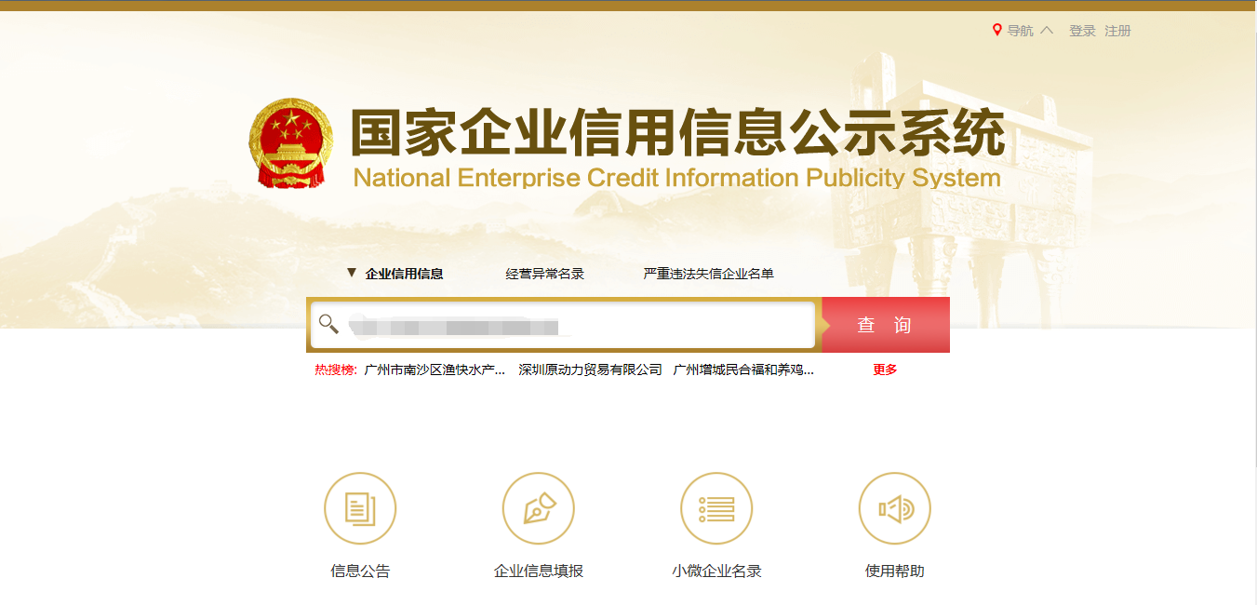2、点击进入企业界面。

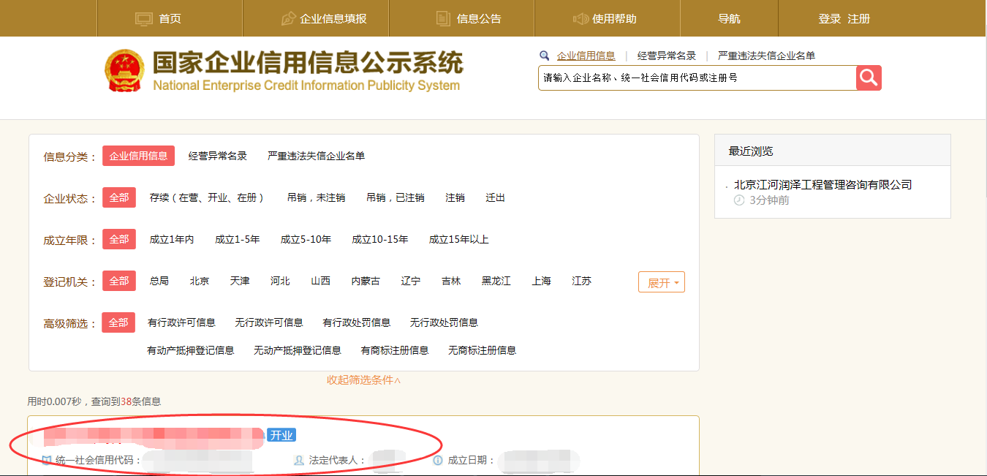

1. 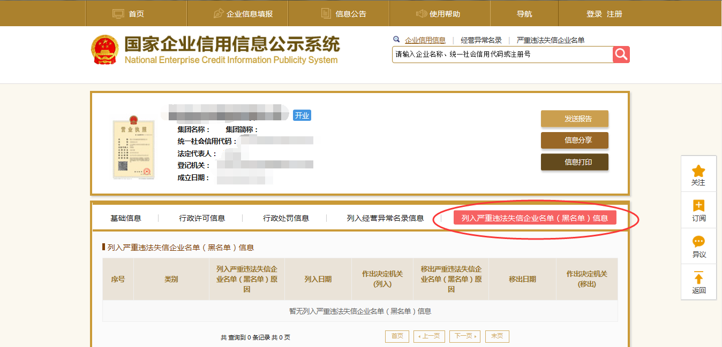点击“列入严重违法失信企业名单（黑名单）信息”，查询后截图。

**2：信用中国查询方式**

1、国家信息中心主办“信用中国”网站地址：http：//www.creditchina.gov.cn打开网页后，点击“信用服务”。

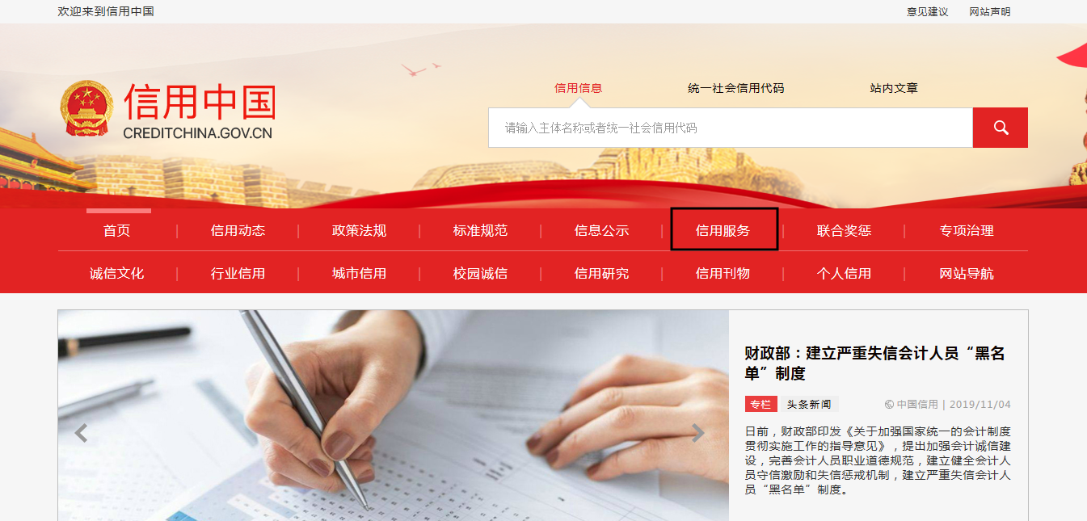2、在以下页面中点击“失信被执行人”

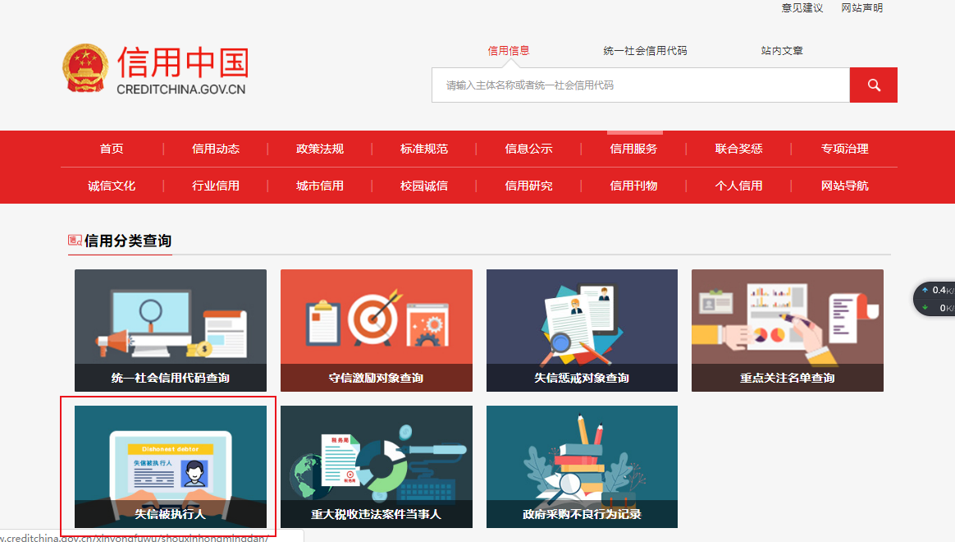

3、在弹出窗口进入链接网站，在查询窗口输入查询企业名称，将查询结果截图。

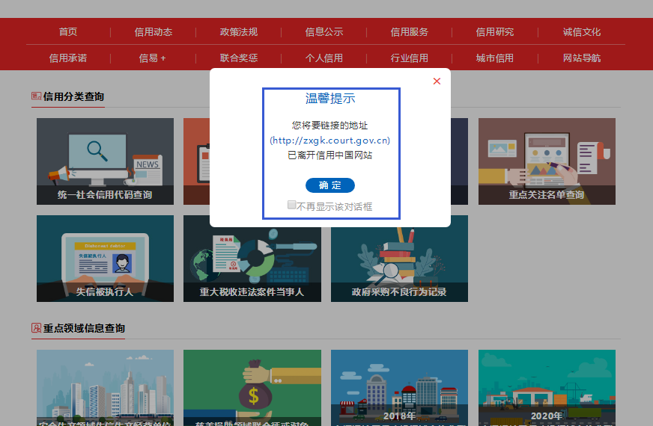

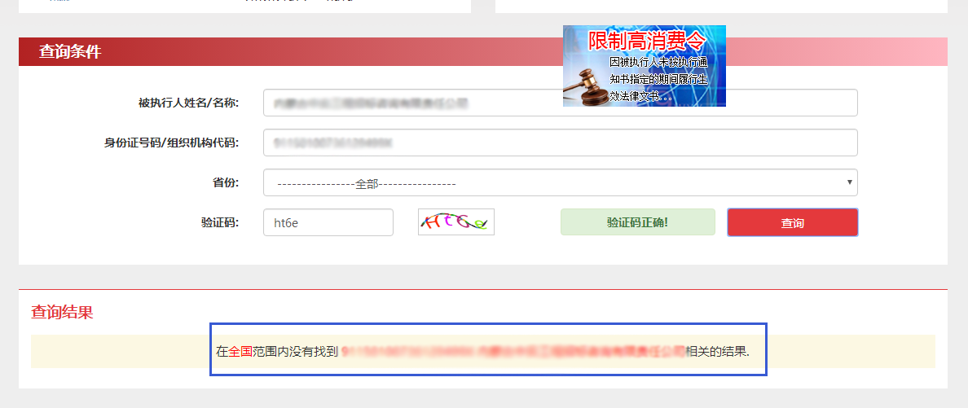**3：中国裁判文书网查询方式**

**1、供应商查询**

（1）打开“中国裁判文书网”网站（http：//wenshu.court.gov.cn/），点击高级检索；

（2）在全文检索中输入“行贿罪”，并选择“全文”；

（3）在“当事人”处输入供应商全称；

（4）在裁判日期选择近三年，点击检索；

（5）截取成功截图如下（须截取到左上角的时间）。

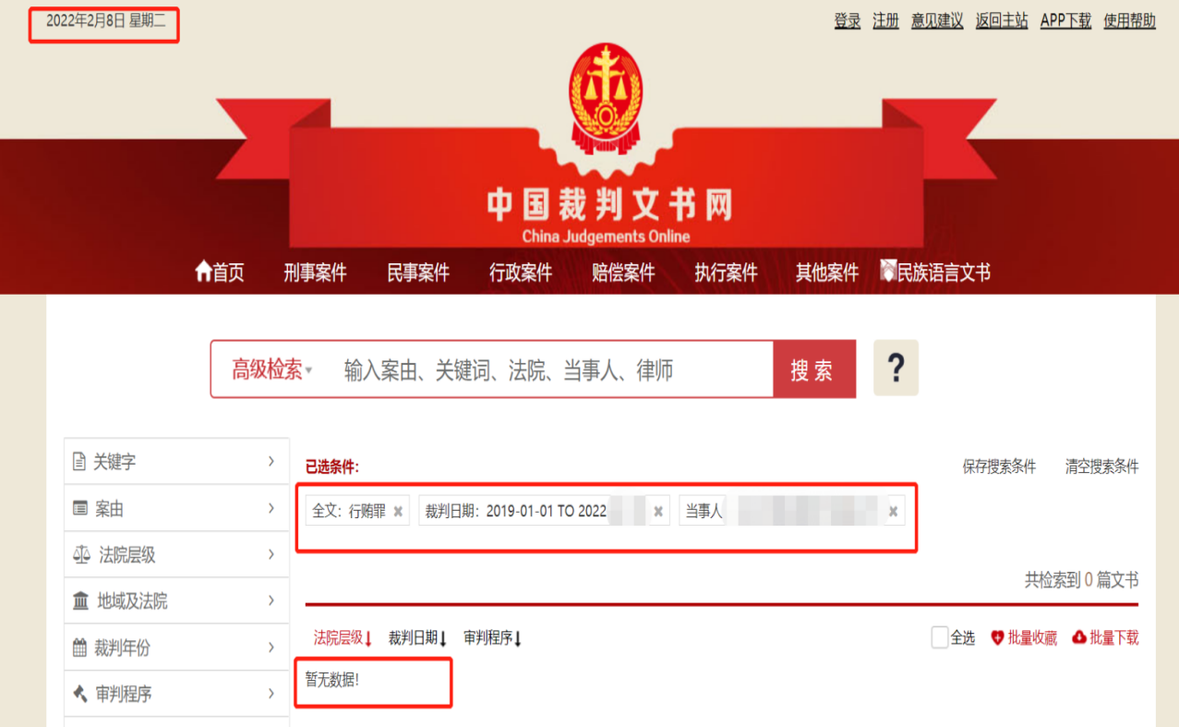**2、企业法定代表人查询**

（1）打开“中国裁判文书网”网站（http：//wenshu.court.gov.cn/），点击高级检索；

（2）在全文检索中输入“行贿罪”，并选择“全文”，在“当事人”处输入企业法定代表人姓名；

（3）在裁判日期选择近三年，点击检索；

（4）然后点击保存搜索条件；再次点击高级检索，在全文检索中输入供应商全称，并选择“全文”，点击检索；

（5）截取成功截图如下（须截取到左上角的时间）。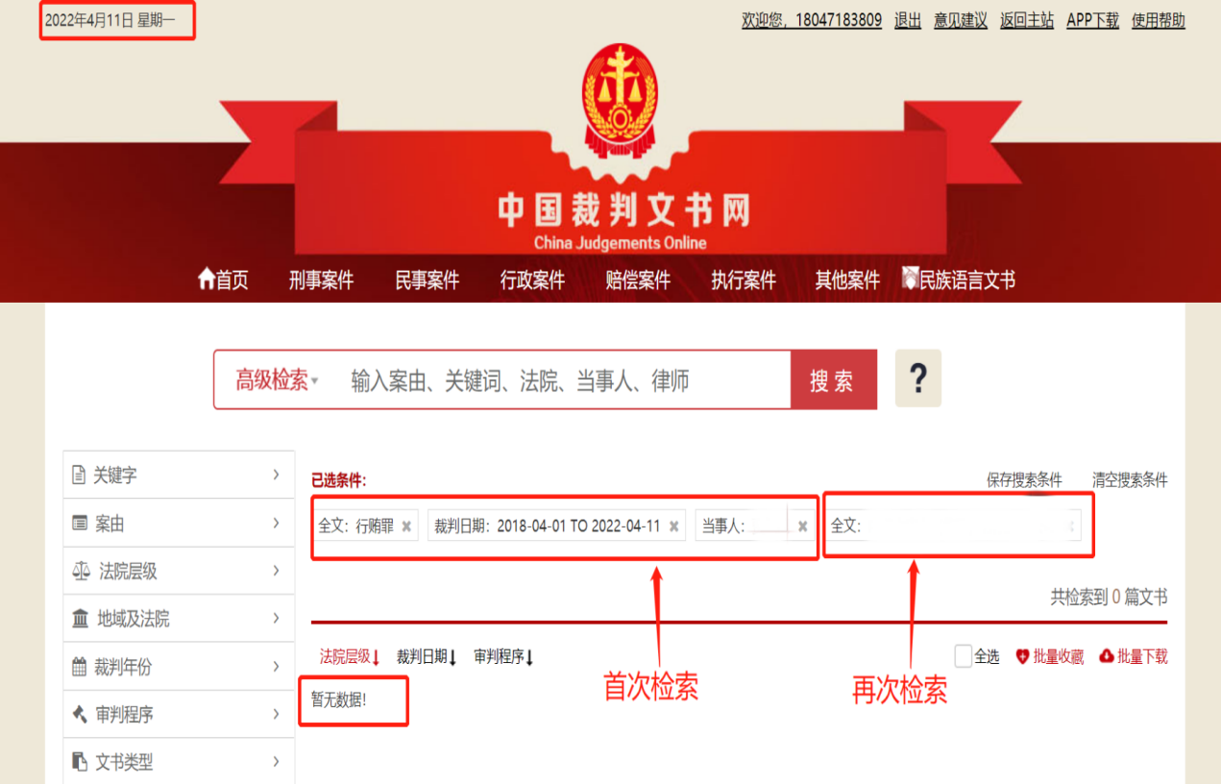

注：上述各类信誉查询截图样式仅供参考。